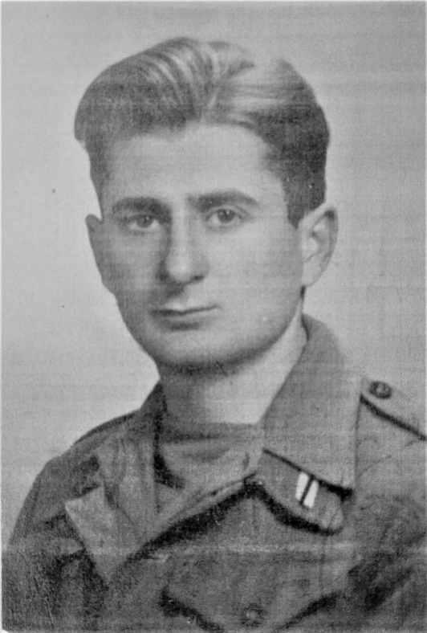
Witold
Kruczek-Abuładze
ps. „Kruk”

Urodził się 1 stycznia 1922 r. w Artvinie w Turcji. W dzieciństwie mieszkał w Artvinie, następnie w Konstantynopolu, gdzie uczęszczał do szkoły podstawowej przy francuskim liceum. W 1931 r. przyjechał z matką i siostrą do Polski. Ojciec, inżynier górniczy, pracował w Kongu. Przed wojną mieszkał w Częstochowie, gdzie uczęszczał do I Gimnazjum Państwowego im. Henryka Sienkiewicza przy al. NMP 56.
Podczas okupacji pracował jako górnik w kopalni rudy żelaznej, potem jako pomocnik kierowcy i kierowca. Od 1940 r. współpracował ze Związkiem Walki Zbrojnej. W 1943 r. przeprowadził się do Warszawy. Uczył się na kompletach w tajnym Gimnazjum im. Adama Mickiewicza. Przed Powstaniem Warszawskim mieszkał przy ul. Szpitalnej 12.
1 sierpnia 1944 r. zgłosił się jako ochotnik do 2 plutonu Oddziału Osłony WZW (Wojskowych Zakładów Wydawniczych), pozostającego w dyspozycji komendanta Okręgu Warszawskiego AK gen. Antoniego Chruściela ps. „Monter”. Początkowo był mechanikiem samochodowym, miejsce postoju przy ul. Boduena 2. W stopniu kaprala AK brał udział w akcjach umożliwiających przebicie się oddziałów z Woli do Śródmieścia, w walkach w rejonie ul. Królewskiej, potem Smolnej i Foksal, Chmielnej, Górskiego, Widok i Brackiej.
Po Powstaniu był jeńcem Stalagu X B Sandbostel koło Bremervörde i Stalagu XVIII C Markt-Pongau pod Salzburgiem. Pracował przymusowo przy budowie kolei w Tschupbach w Tyrolu. Ok. 1 maja 1945 r. przeszedł granicę szwajcarską i wstąpił do internowanej w 1940 r. w Szwajcarii 2 Dywizji Strzelców Pieszych dowodzonej przez gen. Bronisława Prugar-Ketlinga, z którą wrócił do Polski.
Po powrocie studiował na Politechnice Łódzkiej i Warszawskiej. Uzyskał doktorat z fizyki, pracował w Instytucie Fizyki PW.

Stowarzyszenie Pamięci Powstania Warszawskiego 1944
www.sppw1944.org

